OSLAVY
60. VÝROČÍ OSVOBOZENÍ OBCE
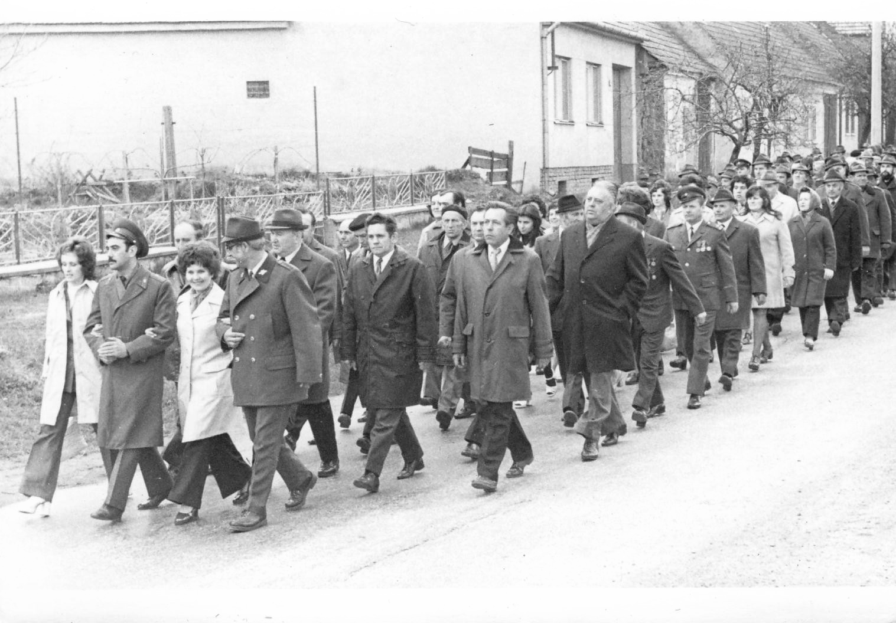

Fotografie pro pamětníky – oslavy 30. výročí osvobození Radějova

V pondělí 11. dubna 2005 se v Radějově konaly oslavy 60. výročí osvobození obce. Těch se zúčastnilo asi 200 občanů. Vedle lampiónového průvodu se u obecního úřadu konal krátký kulturní program. Tradiční kladení věnců u památníku padlých v zahradě školy pak bylo ukončeno malým ohňostrojem.
Z historie víme, že Radějov byl jednou z prvních osvobozených obcí naší vlasti v dubnu 1945. Je naší povinností vzdát čest a věnovat tichou vzpomínku všem těm známým i neznámým hrdinům - vojákům a spoluobčanům, kteří padli při osvobozování obce nebo nepřežili hrůzy koncentračních táborů
Potěšitelná je skutečnost, že se oslavy 60. výročí obce účastnily nejen děti, ale svou přítomností dodali celé oslavě důstojnost i přímí účastníci a pamětníci událostí před šedesáti lety.
Poděkování patří všem, kteří se o důstojnou oslavu 60. výročí osvobození Radějova zasloužili
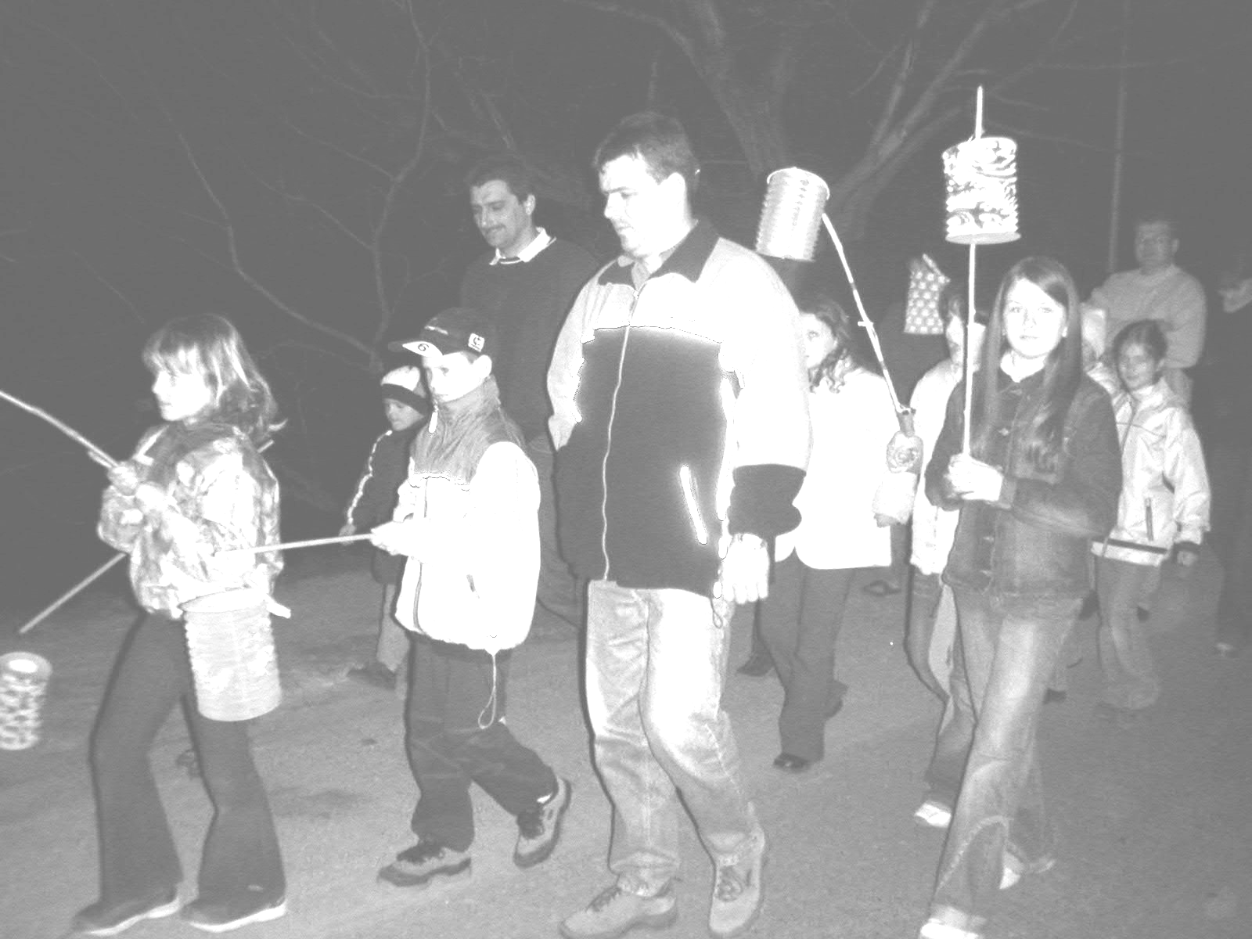
Fotografie z letošního lampiónového průvodu.

MALÍŘSKÉ SYMPOZIUM
18. – 24. července 2005

V letech 1903 – 1906 navštívila Kalvodova malířská škola Radějov. Vystřídala se v ní řada známých i méně známých výtvarníků, z nichž je nutné jmenovat alespoň ty nejslavnější - Martina Benku, Josefa Váchala a Karla Němce.
Letos, po sto letech, se v Radějově uskutečňuje znovu setkání výtvarných umělců. Šest malířů – Patrik Hábl, Jiří Hudeček, Antoním Mach, Milan Raška, Petra Seidlová a Blažena Uiberlayová se budou snažit v době od 18. do 24. července zachytit na plátno inspirující krásu přírody kolem sebe, kterou už tehdy objevil mistr Kalvoda a jeho žáci.
Na závěr tohoto malířského sympozia se pak uskuteční výstava prací zúčastněných výtvarných umělců.
Tato akce je nejvýznamnější akcí Radějovského kulturního léta 2005, které začalo v dubnu oslavou 60. výročí osvobození obce a končí v listopadu tradičními Martinskými hody.
Nechtěli bychom, aby letošní malířské sympozium bylo prvním ojedinělým a nesmělým pokusem v kulturním životě obce. Našim cílem je i v budoucích letech pořádat podobné akce tak, aby se staly nejen tradicí, ale aby se samotný Radějov stal obcí, kam se za kulturou bude pravidelně jezdit.

Zlatou svatbu
- padesát let společného života oslavili

manželé

Antonín a Antonie

J E Ž O V I

Radějov č.p. 260

Manželé

Antonín a Antonie
JEŽOVI

Radějov č.p. 260

16.6.1955 – 16.6.2005

16.6. 1955 – 16.6.2005

Srdečně blahopřejeme

